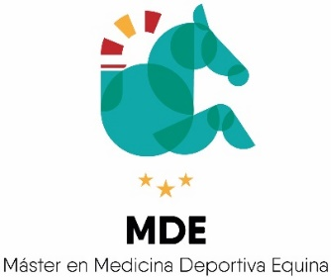

ACTIVIDADES FORMATIVAS

Curso 2020-2021
Tipo | Seminario por videoconferencia síncrona y en streaming.
Descripción | Actividad promovida por Cristina Riber Pérez, Profesora del Máster Universitario en Medicina Deportiva Equina, Coordinadora de la Asignatura del Máster Manejo Veterinario del Caballo Atleta y Catedrática de Medicina y Cirugía Animal. Moderadora: Prof. Riber Pérez.  Enlace : https://moodle.uco.es/m2021/mod/url/view.php?id=287497
Temática | Videoconferencia en Streaming sobre Herrado en el Caballo de Deporte.  Actividad formativa complementaria de la asignatura Manejo veterinario del caballo atleta (596007). Actividad impartida por D. Jordi Crusellas. Veterinario y Herrador Certificado por la EFFA (European Federation of Farriers Associations) que nos hablará de herraje en caballo de deporte. En la conferencia, se hizo una exposición del herrado del caballo de deporte en base a los conocimientos técnicos como veterinario y herrador del ponente. Se hizo un repaso y actualización anatómico del pie equino, de su biomecánica, aplomos, y diferentes tipos de herrajes ortopédicos y correctivos para los distintos aplomos y patologías del casco. Se hizo una actualización de la tecnología disponible para asesorar como veterinario hípico deportivo al herrador como es la radiología digital y herraje radioguiado.
Fecha y lugar | 17 de marzo de 2021. De 9:00h a 11:00h en la aplicación Blackboard Collaborate en la plataforma Moodle de la UCO. Duración: 2 horas.
Financiación | II Programa Propio, Vicerrectorado de Postgrado, 2021.
